Тема «Основи МКТ» Ф-10
Запитання 1
В яких речовинах молекули неперервно рухаються?
варіанти відповідей
-тільки в газах
-тальки в рідинах
-тільки в твердих тілах
-в газах, рідинах, твердих тілах

Запитання 2
Що відбувається при нагріванні з молекулами?
варіанти відповідей
-Рухаються повільніше
-Рухаються швидше
-відштовхуються
-притягуються

Запитання 3
Речовина складається з різних молекул, які хаотично рухаються. Що відбувається з молекулами при їх зіткненні?
варіанти відповідей
-руйнуються
-об'єднуються
-перетворюються в інші молекули
-змінюють швидкість та напрямок руху

Запитання 4
Основні положення МКТ:
варіанти відповідей
-усі речовини складаються з молекул які рухаються і взаємодіють між собою
-усі речовини складаються з частинок, які взаємодіють одна з одною
-тіла складаються з молекул, які хаотично рухаються і взаємодіють між собою
-усі речовини складаються з молекул, які хаотично рухаються і взаємодіють між собою

Запитання 5
Атом – це …
варіанти відповідей
-найбільша частинка хімічного елемента, яка є носієм його властивостей та не ділиться в процесі хімічних реакцій,
-найменша частинка хімічного елемента, яка є носієм його властивостей та не ділиться в процесі хімічних реакцій,
-найменша стійка частинка речовини, яка має її основні хімічні властивості,
-найменша не стабільна частинка речовини, яка має її основні хімічні властивості.
Запитання 6
Молекула – це…
варіанти відповідей
-частинка, яка складається з атомів
-найменша стійка частинка речовини, яка має її основні хімічні властивості
-дуже маленька неділима частика
-найбільша частинка речовини, яка є носієм його властивостей та не ділиться в процесі хімічних реакцій

Запитання 7
Які явища, є дослідним обґрунтуванням основних положень МКТ?
варіанти відповідей
-явище дифузії, броунівський рух
-явище дифузії та самовільного перемішування речовин
-броунівський рух та мікроскоп,
-таких явищ не існує

Запитання 8
Де відбувається дифузія?
варіанти відповідей
-гази, рідини
-рідини, тверді тіла, метали
-гази
-гази, рідини, тверді тіла

Запитання 9
Дифузія залежить від температури?
варіанти відповідей
-ні
-чим вища температура, тим швидше відбувається процес і навпаки.
-чим нижча температура, тим швидше відбувається процес
-так

Запитання 10
Визначте молярну масу вуглекислого газу СО₂.
варіанти відповідей

-28·10⁻³ кг/моль
-32·10⁻³ кг/моль
-44·10⁻³ кг/моль
-56·10⁻³ кг/моль
Запитання 11
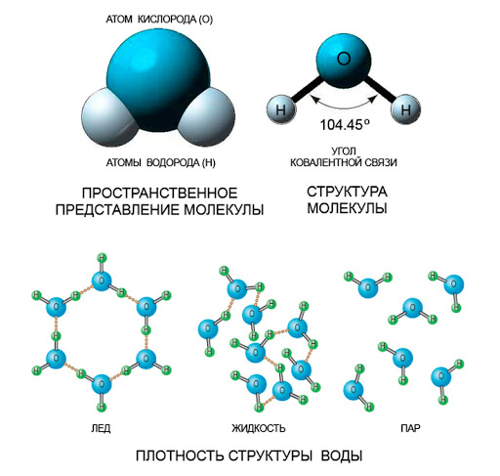
Скільки атомів міститься в 1 л води?
варіанти відповідей
-3,3·10²⁵
- 3,4·10²⁶
-5,5·10²⁵
-6,8·10²⁵

